Propuesta de solución
Solución de gestión y almacenamiento
Descripción: Esta solución consiste en el diseño e implementación de una infraestructura de datos que integra una base de datos relacional en MySQL con una no racional en MongoBD para centralizar y automatizar toda la operación comercial de la empresa agropecuaria Salinas del Cravo. Esta arquitectura resuelve de manera efectiva el problema de registros manuales en cuadernos al estructurar la información de cliente, producto y transacciones mediante un modelo de entidad-relación normalizado en SQL, lo cual garantiza la integridad referencial, eliminando la duplicidad de registros y asegura una trazabilidad total de cada bulto de sal vendido.
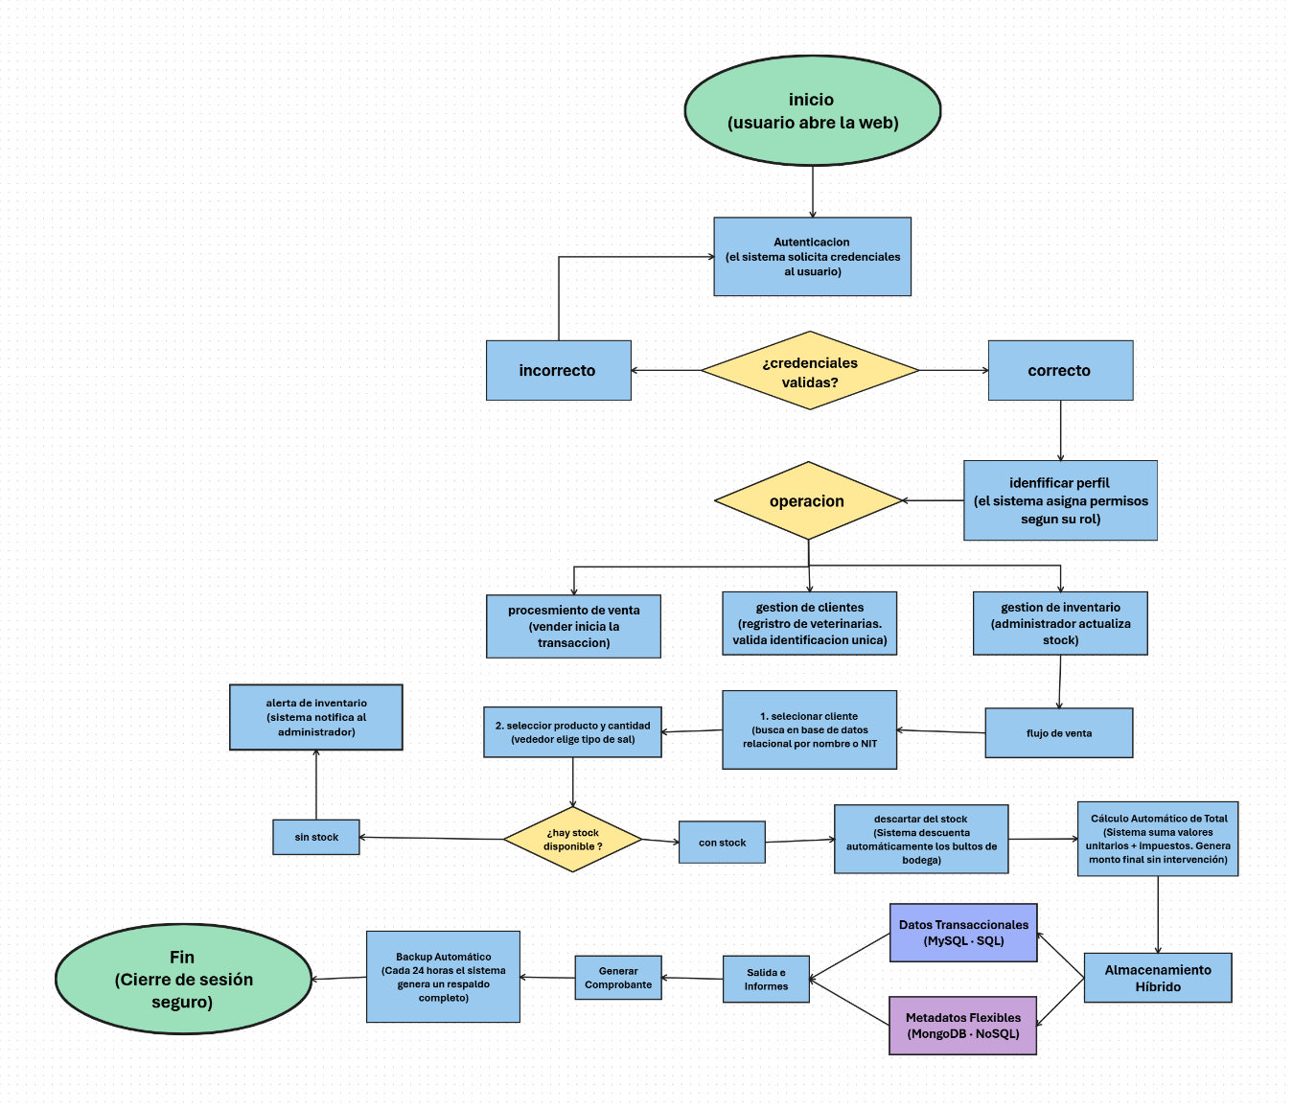
Ventajas: principalmente destaca la capacidad de trasformar los datos organizados en reportes automáticos y dashboards para la toma de decisiones, así como la garantía de seguridad mediante respaldos cada 24 horas, eliminando definitivamente el riesgo de pérdida de información histórica.

Diagrama de flujo:

